
蓝牙MESH（SIG）网关规格书

目录
1. 产品概述 3
2. 应用领域 3
3. 产品特点 3
4. 产品规格 4
5. 状态指示灯及重置 5
6. 外观尺寸 6
7. 包装清单 7

产品概述
蓝牙MESH（SIG）网关是由杭州涂鸦信息技术有限公司开发的一款超小型智能蓝牙网关产品。它由一个高集成度的无线WIFI模块、一个低功耗无线蓝牙模块和一块主板构成。通过涂鸦智能APP，用户可实现设备添加、设备重置、第三方控制和蓝牙(单点&Mesh)群组控制，满足智能家居等应用场合。

应用领域
- 智慧家居/家电
- 商业照明
- 医疗监护
- 工业无线控制
- 远程数据采集

产品特点
- 体积小，节约空间
超小型外观，简约设计，节省家庭中有限空间。
- 即插即用，使用方便
产品使用简单，配网组网界面简单易懂，即使没接触过智能家居产品，也可马上上手使用。
- 多网合一，自由切换
集成WIFI和蓝牙单点&Mesh通讯方式为一体，既可远程WIFI控制，也可进行本地蓝牙控制，无网络，也能应付自如。
- 无线组网，稳定可靠
WIFI信号和蓝牙单点&Mesh信号稳定可靠，覆盖范围广，穿墙能力强，抗干扰能力强，同时发热低，功耗小。
- 超强安全，隐私保护
设备在WIFI与蓝牙端均采用业界高级别的加密方式传输信息，确保网络通信安全，防止恶意入侵。
- 对等网络，互相增强
同一网络支持多个设备同时工作，提高网络可靠性。
- 一键重置，极速配网
长按5s即可重置，极速、安全、有保证。

产品规格
物理特性
外观尺寸 | 长*宽*高=60.5*60.5*16.1mm
重量 | 净重34g
状态指示灯 | 2个LED (WIFI+蓝牙)
操作按键 | 1个按钮(重置)
供电 | MicroUSB DC5V
工作电流 | <1A
适配器输出 | 5V 1A
工作温度 | -10-55℃
工作湿度 | 10%-90%RH(非凝结)
存储温度 | -20-60℃
存储湿度 | 5%-90%RH(非凝结)
硬件接口 | 1个Micro-USB
无线技术 | WIFI 802.11 b/g/n
无线技术 | 蓝牙单点&Mesh
天线类型 | 内置板载天线

射频特性
 | WIFI | 蓝牙单点&Mesh
无线频率 | 2.400 ~2.4835GHz | 2.400-2.4835 GHz
网络标准 | WIFI 802.11 b/g/n | 蓝牙单点&Mesh
发射功率 | 21dBm | 7dBm
信道数 | CH1-CH11 | CH0-CH39信道  2402MHz；2404MHz；2406MHz；2408MHz；2410MHz；···2480MHz  即每隔2MHz增加一个信道。
传输速率 | 11b:1,2,5.5, 11 (Mbps)  11g:6,9,12,18,24,36,48,54(Mbps)  11n:HT20 MCS0~7  11n:HT40 MCS0~7 | 1Mbps（BLE 4.2）  2Mbps（BLE5.0）
网络性能
无线加密 | AES 128bit加密
无线加密 | WPA-PSK/WPA2-PSK，WPA/WPA2安全机制
网络管理 | 远程App配置
网络管理 | WIFI模块固件升级
网络管理 | 蓝牙模块固件升级
最大连接数 | Max Node =128

状态指示灯及重置
蓝色：指示蓝牙状态
- 闪烁表示待连接和允许设备入网
- 常亮表示已激活
- 常灭表示未激活
红色：指示WIFI状态
- 常亮表示已连接
- 闪烁表示待连接
- 常灭表示WIFI信息已配置，但无法连接

重置方法：长按按键5S后看到红色指示灯闪烁数次，即重置成功

外观尺寸
单位：mm

60.5*60.5*16.1mm
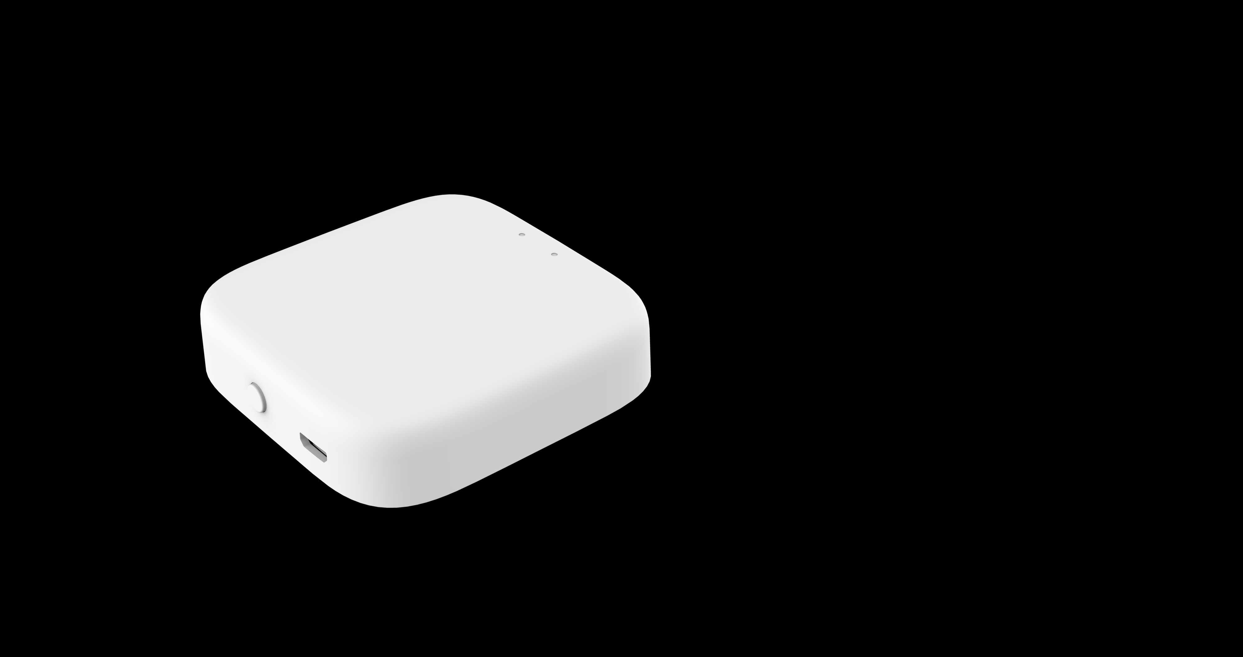

包装清单
蓝牙MESH（SIG）网关 x1
数据线x1
适配器x1
使用说明书x1

版本更新记录
序号 | 更新日期 | 更新内容 | 更新后版本
1 | 2019-06-24 | 首版 | V1.0.0
2 | 2020-02-19 | 添加单点支持说明 | V1.0.1

